森林警官学院系统各式统计
- 统计内容
总统计：
  - 毕业学生年度统计
  - 学生档案总账（含归档情况）
年度统计
- 各年度在院学生、毕业学生统计
- 各年度在院各年级、各分院、各大队学生统计
- 各年度各分院、各大队毕业学生统计
- 各年度各分院、各大队新进学生统计
- 各年度学生档案归档情况统计
材料统计
- 十四类材料各类收集完整度统计
- 至目前材料附件上传情况统计
- 附件类别统计（附件后缀类型）
- 审核通过率统计
- 专审通过率统计
利用统计
- 实体借阅年度统计
- 线上借阅年度统计
- 专递记录统计
- 利用效果统计
系统统计
- 系统登录统计（日登录用户数）
- 系统各项操作功能统计（录入、修改、删除、搜索、附件上传、附件下载等）
- 库房温湿度走势图（仅线状图展示）

- 统计效果展示（视图展示以统计内容实际情况为准）
- 报表视图例样
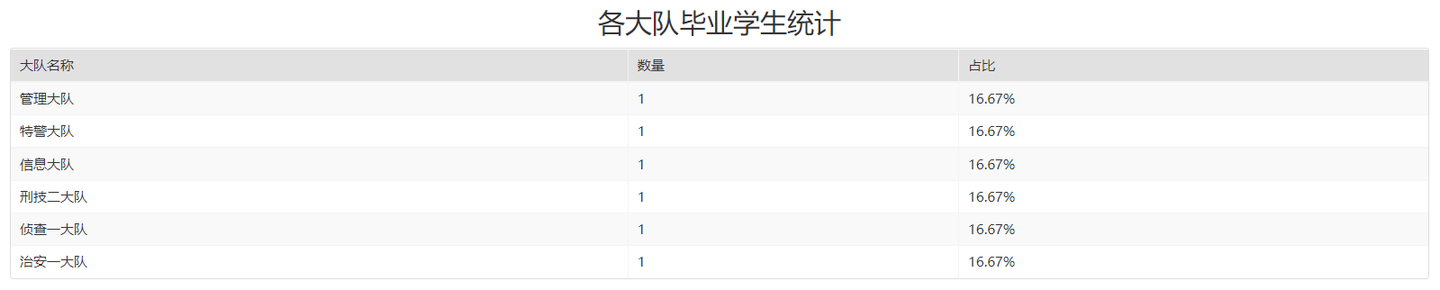
- 饼状图例样
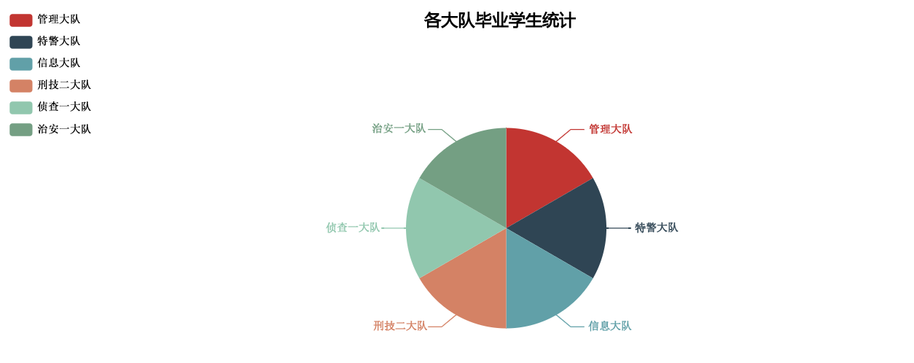
- 线状图例样
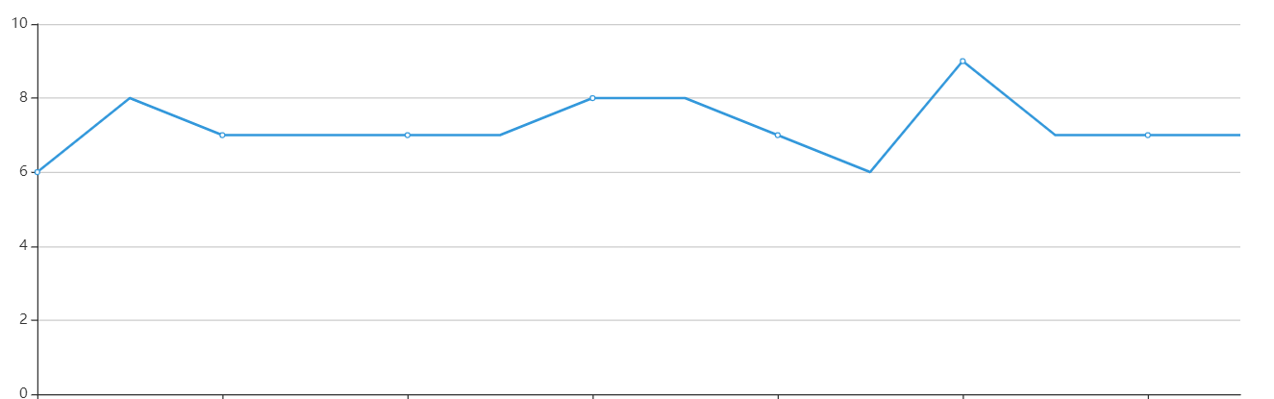
- 柱状图例样
